3. Vježba, 27.10.2008.
Da bi se pripremili za rad, najprije u Exploreru odaberite opciju Tools, Internet Options, te na kartici General obrišite Cookies, Temporary Files i History. Ako vam se slučajno dogodi da pri unosu računalo zapamti password, odaberite karticu Content i pod Autocomplete izbrišite lozinke (passwords).

- Slanje poruke sa privitkom – Attachment
Koristimo ukoliko uz poruku želimo poslati i neki dokument ( npr. Word dokument ), sliku ili arhivu (zip ili rar datoteku).
Logiramo se na stranici http://freemail.net.hr/ (spremite je u Favorites da joj brže pristupite) i kreiramo novi mail: upišimo adresu primatelja, za subject (obavezno upišemo kratki opis poruke uvijek kada šaljemo poruku) upišite Poruka sa privitkom i odaberemo (kliknemo) Dodaj/Briši prilog.

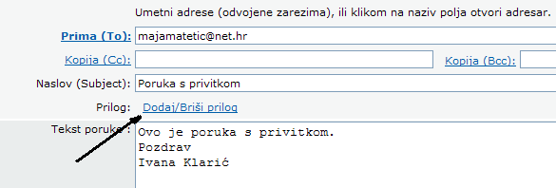

Klikni na Browse:
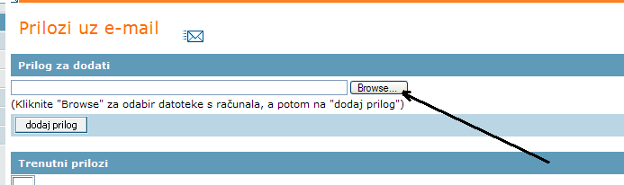

Na tvrdom disku računala odaberi dokument u Wordu ili sliku (ne veću od 200 kByta) kao privitak. Klikni na Open. Klikni na "dodaj prilog":
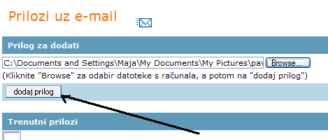

Rezultat izgleda ovako:

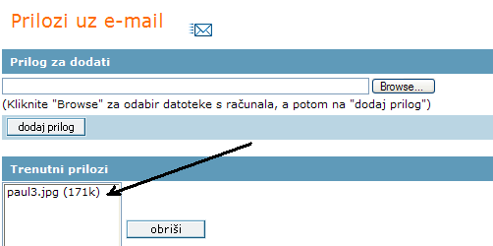

Klikni na "povratak na poruku":
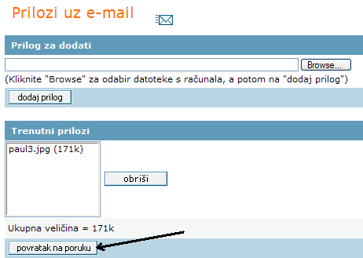

Poruka izgleda ovako:
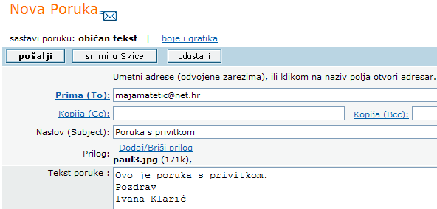

Potpiši se na kraj poruke. Pošalji poruku. Pošalji je i svojim kolegama (umetni njihove adrese u polje Kopija(Cc)). Provjeri da li je poruka otišla (mora se nalaziti u mapi Poslana pošta).

- Uporaba adresara
Kako ne bi svaki put morali tražiti e-mail adresu , te je upisivali uvijek iznova kod slanja poruka, koristimo adresar.
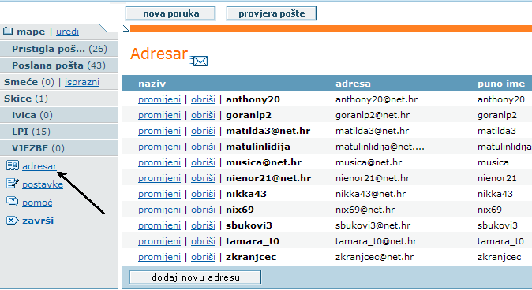

Ako upisujemo ručno novu adresu odaberemo "dodaj novu adresu":

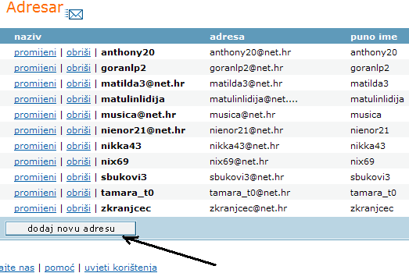

Dobijemo obrazac za upis:
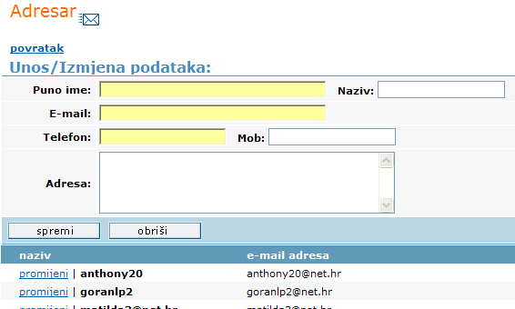

Ako želimo u adresar dodati adresu osobe od koje smo primili poruku, otvorimo poruku klikom na naslov poruke i odaberemo "Dodaj u adresar":
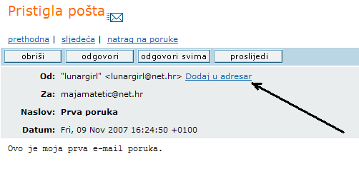

Unesemo naziv:
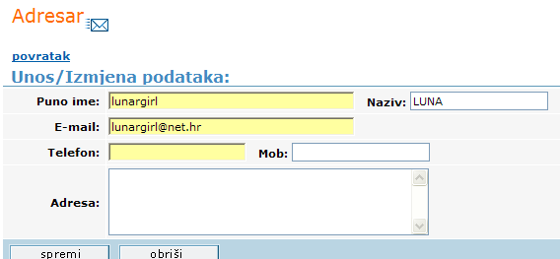

Odaberemo spremi. Odaberemo Povratak. Dodajte u adresar još adresa na opisani način.

- Slanje poruka sa e-mailom iz adresara

Kreirajte novu poruku. Kliknite na Prima(To):
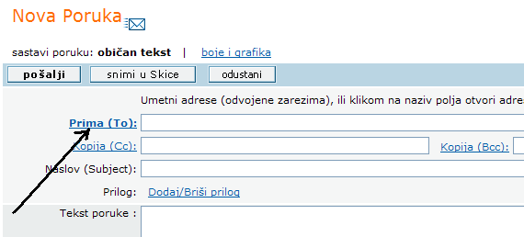
Otvorio se prozor sa adresarom. Klikom na umetni dodajete adresu primatelja. Na isti način dodajete jednu ili više adresa primatelja u polja Kopija(Cc) i Kopija (Bcc).

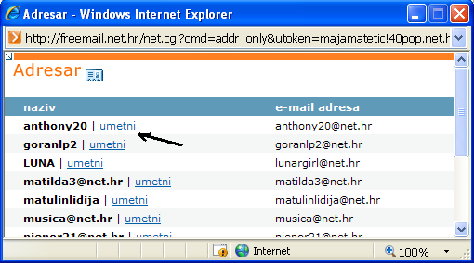

Provjerite da li su svi primatelji primili vašu poruku. Uočite slijedeće: Primatelji iz liste Kopija (Bcc) su poruku primili ali ostali primatelji to ne vide. Takva poruka zove se "slijepa poruka" (Blind carbon copy) jer je nevidljiva za ostale primatelje.

4. Odgovaranje na poruku

Za odgovor na poruku imamo dvije mogućnosti:
Odgovori – odgovaramo na poruku pošiljatelja, a odgovor nije vidljiv osobama u popisu Cc

Odgovori svima – odgovaramo na poruku pošiljatelja, a odgovor primaju i sve osobe s popisa Cc

Proslijeđivanje poruke: Za proslijeđivanje primljene poruke na raspolaganju je opcija Proslijedi.

Za brisanje primljenih ili poslanih poruka na raspolaganju je opcija Obriši. Ovako obrisana poruka još uvijek nije trajno nestala.Ona se nalazi u mapi Smeće. Za trajno brisanje prebacite se u mapu Smeće i tamo je obrišite.
- Slanje poveznice (hyperlinka, hiperveze)
Uporabom nekog pretraživača pronađite stranicu na kojoj se spominju
maškare u Rijeci. Kopirajte jednu od pronađenih adresa u novu e-mail poruku kao
hyperlink. Pošaljite poruku na majamatetic@net.hr i kao kopiju dvojici svojih kolega i jednom kolegi kao slijepu kopiju. Provjerite da li je poruka otišla. Jednu poruku koju ste primili od svojih kolega proslijedite na majamatetic@net.hr i kopiju i slijepu kopiju svojim kolegama (na dvije adrese).

